专任教师招聘附件材料目录（扫描件）

1.身份证正反面
2.本科阶段学历证明: 毕业证书、学位证书;
3.硕士研究生阶段的学历证明：往届生提供毕业证书、学位证书;应届生提供就业推荐表或毕业证明材料；
4.个人荣誉证书、获奖证书、科研业绩，以及相关工作经历证明材料。
注：留学归国人员的学历证明：
采用国家教育部留学服务中心出具的《国外学历学位认证书》；未毕业的，提供就读院校开具的在读及毕业时间的证明。

模板如下：

示例 张三-应聘附件材料目录（硕士）
1.1身份证正反面（扫描清晰规范）
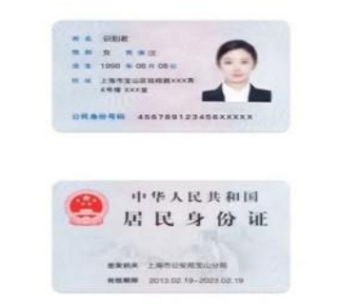
2.1本科学历证书 以此类推-上传时删掉示例
